臺北市立松山高級工農職業學校

111學年度「世界海洋日」課程活動摘要表

活動主題 | 認識海洋及其中的生物
辦理日期 | 2023/05/08~05/26 |  | 活動地點 | 圖書館
講師 | 康繼文、王麗華 |  | 活動時間 | 13：10-15：00
活動內容概述
- 圖書館藉由「海洋議題」圖書區的設置，使參與學生能了解臺灣周邊海洋生物的生態現況及資源應用。
- 藉由「閱讀海洋-讀書心得」徵選活動，讓學生能透過閱讀理解認識海洋之美，以及了解當前海洋遭遇的危機。
- 學生從學習中體現對環境尊重及包容的能力以及學會欣賞自然之美並展現學習行動力。
活動照片
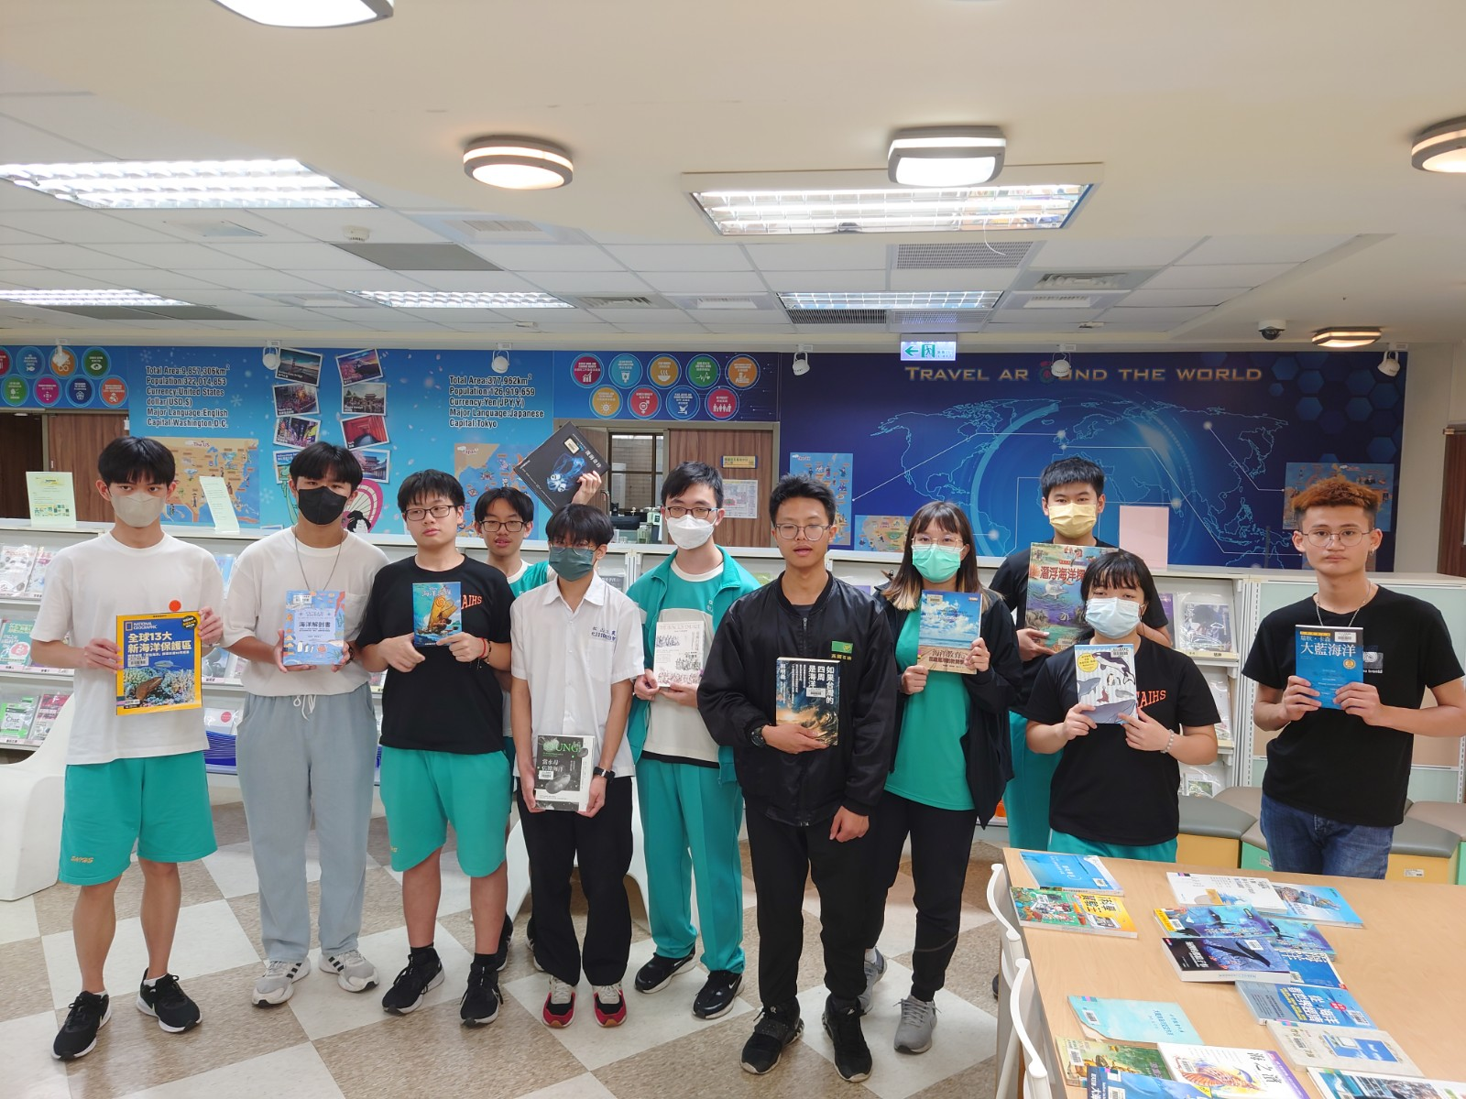 |  | 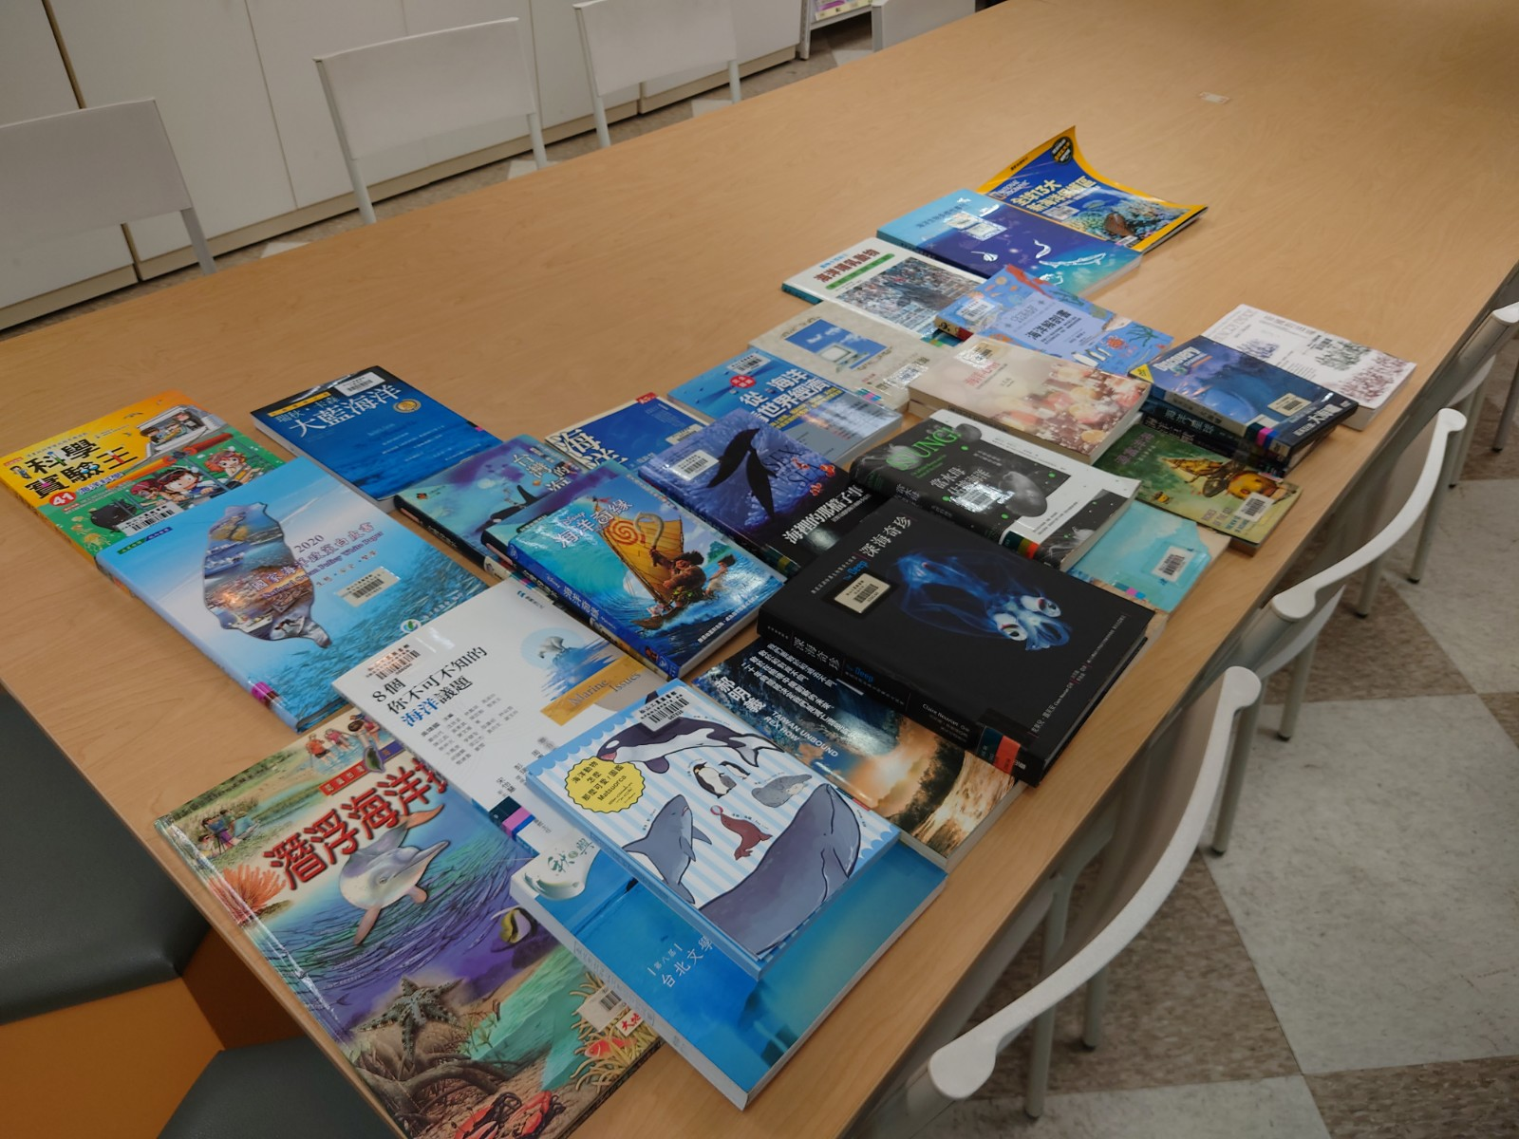
說明: 活動合影 |  | 說明: 海洋圖書分享
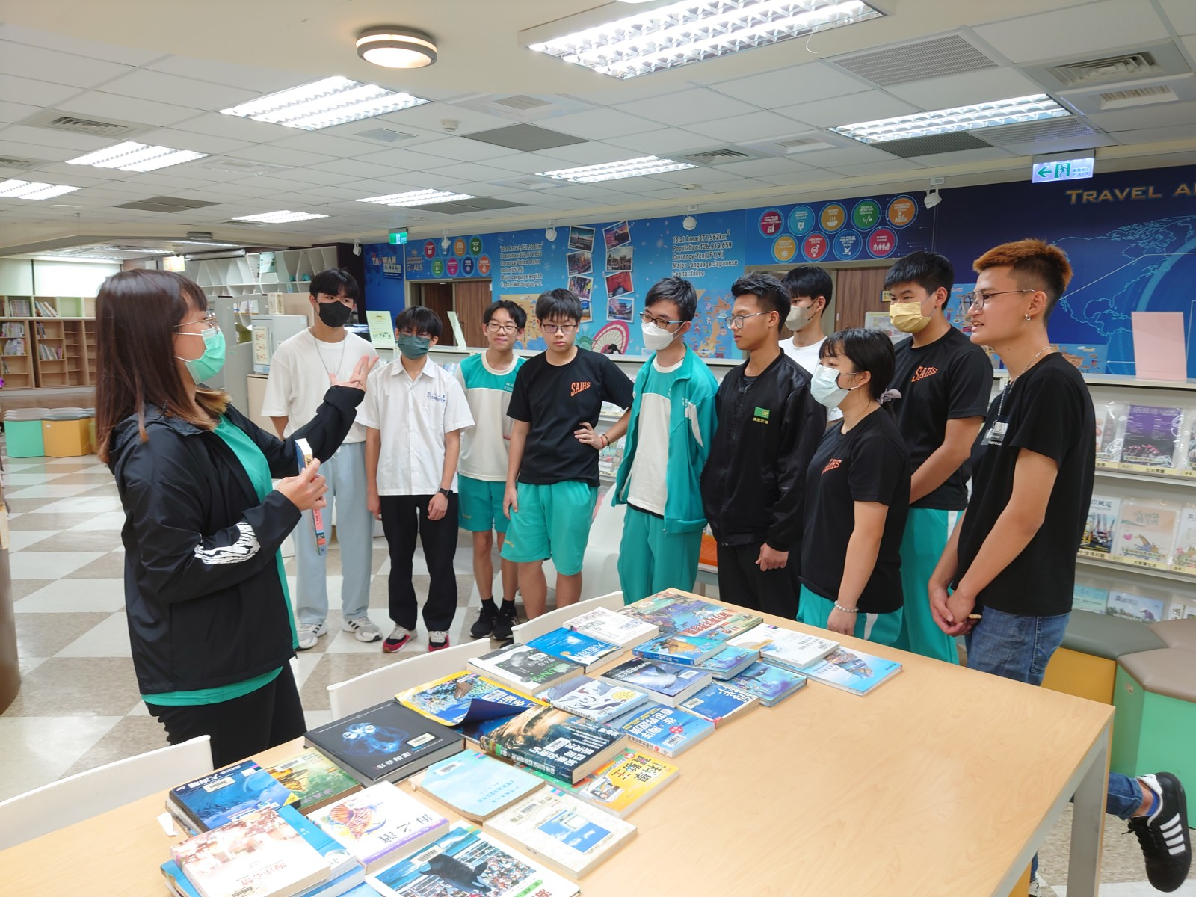 |  | 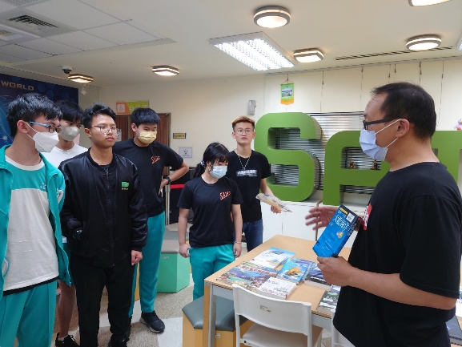
說明: 學生分享海洋心得 |  | 說明: 師長講解當前海洋議題

